**ESCUELA NORMAL DE EDUCACIÓN PREESCOLAR**

**Licenciatura en Educación preescolar**

**Ciclo escolar 2020 – 2021**



**ESTRATEGIAS PARA LA EXPLORACION DEL MUNDO NATURAL**

**PRESENTADO POR:** ANDREA ELIZABETH GARCÍA GARCÍA

**Número de lista: 7 Grupo: 1°A**

**Nombre del trabajo: línea del tiempo**

**Nombre del docente: YIXIE KARELIA LAGUNA MONTAÑEZ**

**Fecha: 18/junio/2021**

**SALTILLO, COAHUILA DE ZARAGOZA**

**Competencias Unidad III**

|  |  |
| --- | --- |
|  | Aplica el plan y programas de estudio para alcanzar los propósitos educativos y contribuir al pleno desenvolvimiento de las capacidades de sus alumnos. |

|  |  |
| --- | --- |
|  | Diseña planeaciones aplicando sus conocimientos curriculares, psicopedagógicos, disciplinares, didácticos y tecnológicos para propiciar espacios de aprendizaje incluyentes que respondan a las necesidades de todos los alumnos en el marco del plan y programas de estudio. |

|  |  |
| --- | --- |
|  | Integra recursos de la investigación educativa para enriquecer su práctica profesional, expresando su interés por el conocimiento, la ciencia y la mejora de la educación. |

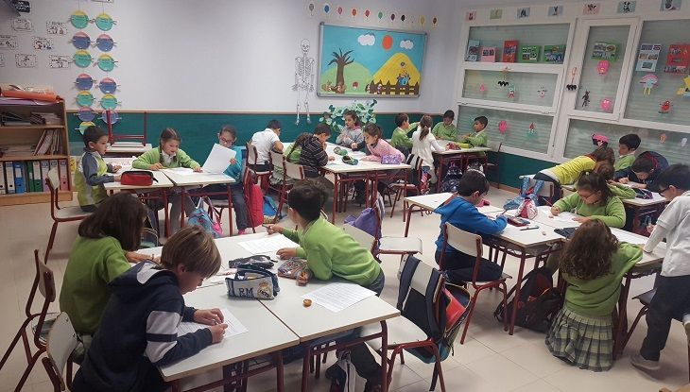

**Rufus Stimson (1868-1947)**

Desarrolló a partir de 1908, un plan de proyectos con dos momentos diferenciados: el de la formación teórica escolar y el de su aplicación práctica en otro espacio. De este modo, los alumnos adquirían la formación teórica en la escuela y luego, en las granjas, realizaban proyectos reales para poner en práctica los conocimientos adquiridos.

**William Kilpatrick (1946)**

Desarrolló el modelo de trabajo desde el punto de vista metodológico y contribuyó a su difusión. La propuesta metodológica del trabajo implica cinco fases o etapas:

• Consideraciones de alguna experiencia actual y real de los estudiantes.

• Identificación de algún problema –o dificultad– suscitado a partir de esa experiencia.

• Inspección de datos disponibles, así como búsqueda de posibles soluciones viables.

• Formulación de alternativas de solución.

• Puesta a prueba de las alternativas mediante la acción.

***Capítulo I DE LA PEDAGOGÍA POR PROYECTOS A LA ESTRATEGIA DE PROYECTOS: CONTINUIDAD Y CAMBIO***

**Siglo XVI y XVII**

La pedagogía por proyectos hace un breve recorrido por la historia del uso de proyectos en educación, señalando que se remonta a los siglos XVI y XVII en la formación de arquitectos en las academias de Roma y París.

**Siglo XX**

Se constituye en una herramienta en el contexto de una nueva concepción de escuela, a partir de la obra del educador John Dewey.

**Siglo XIX**

Se produce la llegada de esta metodología a Estados Unidos, donde comienza a emplearse 18 La Enseñanza de las Ciencias Naturales Basada en Proyectos en el terreno de la ingeniería y de la educación manual, como la carpintería o la cocina. Los proyectos son elaborados en una fase posterior a la instrucción; primero se aprenden conocimientos y habilidades, muchas veces aislados unos de otros, y el proyecto da la posibilidad de realizar un ejercicio de integración de esos aprendizajes.

**Cecilia Bixio/proyectos en el aula (1996)**

Menciona que seleccionan objetivos, contenidos, prevén recursos técnicos y, generalmente, apuntan a ampliar o complementar algún objetivo institucional o de la planificación del/de la docente, prestando un apoyo en un momento dado, y a su vez tienen la virtud de poder modificarse rápida y ágilmente.

**Mateo (1977)**

La escuela debe representar la vida presente, una vida tan real y vital para el niño como la que vive en el hogar, en la vecindad o en el campo de juego. Así, la educación debe ser concebida como una reconstrucción continua de la experiencia.

**John Dewey (1967)**

Pedagogo y filósofo de la educación, fue uno de los primeros educadores en plantear la importancia de la participación de los y las estudiantes en el trabajo en el aula, formuló la Pedagogía por proyectos, tomando como modelo de enseñanza el camino que siguen los científicos para la producción de nuevos conocimientos.

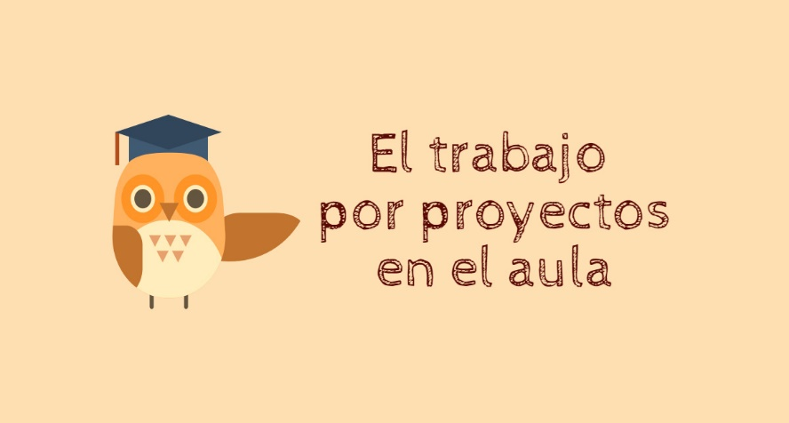v

**Castiñeiras (2002)**

Configura un corpus de certezas y prescripciones que la escuela debe propiciar, a saber:

• El alumno es el centro de la acción educativa.

• Se aprende haciendo.

• La educación debe utilizar la experiencia como fuente para identificar problemas.

• La escuela es el lugar donde el valor del conocimiento es resolver situaciones problemáticas.

**Philippe Perrenoud (2000)**

• Es un emprendimiento colectivo dirigido por el grupo clase (el profesor/a construye el interés, pero no decide).

• Se orienta hacia una producción concreta (en sentido amplio, texto, diario, espectáculo, exposición, maqueta, mapa, experiencia científica, danza, canción, creación artística, fiesta, encuesta, salida, concurso, juego, etc.).

• Genera un conjunto de tareas en las cuales todos los/las estudiantes pueden implicarse y jugar un rol activo, que puede variar en función de sus medios e intereses.

• Promueve aprendizajes de saberes y de un saber hacer (decidir, planificar, coordinar, etc.).

• Favorece aprendizajes identificables (al menos posteriormente) que figuran en el programa de una o varias disciplinas (francés, música, física, geografía, etc.).

**Tomado de Jiménez (2003)**

El trabajo por proyectos implica propuestas que fomentan el aprendizaje y el desarrollo de habilidades que van desde las técnicas a otras de carácter más complejo, como las destrezas y las estrategias.

**Haddad y Draxler (2002)**

La rigidez asociada con la enseñanza tradicional impartida en el aula tiene un costo insospechado para la sociedad: “Los sistemas educativos convencionales ofrecen escasa flexibilidad

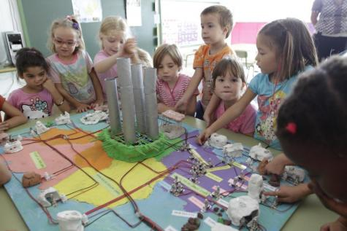

**Torres Santomé (2005)**

Torres Santomé dijo que para pasar de un modelo tradicional de enseñanza a uno innovador implica:

• Lograr más participación del alumnado, bajo la consideración de que su conocimiento es valioso.

• Generar un ambiente de trabajo más flexible, conducente a la formación de estudiantes cada vez más autónomos.

• Seleccionar contenidos curriculares más conectados con los intereses del colectivo estudiantil y criterios de evaluación más flexibles.

• Tener en cuenta las experiencias del alumnado, que sirvan de referencia para interpretar y comprender los procesos históricos y sociales.

• Implementar metodologías que permitan la toma de decisiones y el ejercicio del consenso/disenso, el pensamiento crítico, la colaboración y la cooperación.

**Macedo, Katzkowicz y Quintanilla (2006)**

Mejorar los aprendizajes de los alumnos es una necesidad impostergable si consideramos que el propósito fundamental es democratizar el acceso a esta área del conocimiento, lo que les permitirá mejorar su calidad de vida y su acción como ciudadanos.

**Estela Cols (2008)**

Menciona que un proyecto es un acto sincero, sentido, pleno, deliberado y comprometido, que se lleva a cabo en un entorno social real, aporta también algunos de los que considera los rasgos más significativos del trabajo por proyectos como estrategia didáctica:

• El proyecto constituye tanto un móvil como un método de trabajo.

• Integra un conjunto de actividades organizadas, no inconexas; tanto en un sentido vertical –es decir, en relación con el tiempo, con el desarrollo del proyecto– como horizontal –relativo a la organización de las actividades que los distintos actores van realizando de modo simultáneo–.

• Fomenta una gran participación del alumno/a y el control de algunos aspectos del proceso.

• Es una empresa colectiva que colabora en la construcción de una cultura del trabajo en equipo.

• Da la posibilidad de diversificar tanto la tarea como los modos de participación de los estudiantes.

• Se pone el énfasis en la integración de aprendizajes.

• Existe una preocupación por la relevancia y significación social, cultural o personal de los proyectos.

• Se produce la movilidad de una diversidad de saberes durante el proyecto: saberes ligados a la gestión del proyecto, saberes disciplinares, aprendizajes de orden social, entre otros.

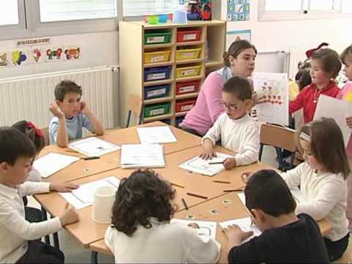

**Anijovich y Mora (2010)**

Describen algunos pasos que pueden contribuir a diseñar un proyecto: 1. Identificar un contenido que posibilite definir problemas significativos y relevantes, tanto desde la perspectiva disciplinar, tanto por su importancia para la comunidad, como por ser problemas interesantes para los alumnos;

2. formular los objetivos de aprendizaje para ese proyecto;

3. especificar los modos de comunicar el proyecto: tanto de los estadios de avance como del trabajo final;

4. determinar la variedad de recursos disponibles;

5. planificar diversas rutas de abordajes posibles, y la secuencia de actividades y presentaciones para cada una de las instancias de clase;

6. definir un cronograma;

7. diseñar los tipos y momentos de evaluación del proyecto;

8. especificar el o los formatos y los momentos que se propondrán para documentar el proyecto.

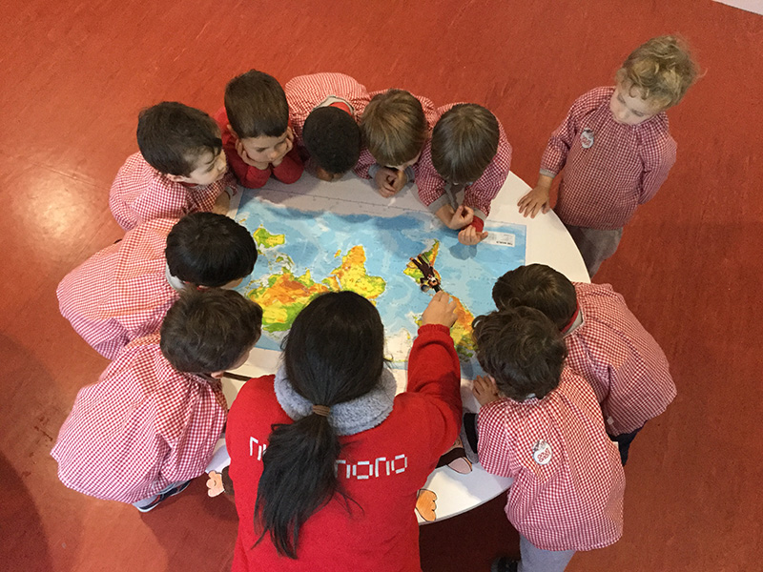

**UNESCO (2011)**

Reconoce que toda comunidad lingüística tiene derecho a una educación que permita a sus miembros adquirir un conocimiento profundo de su patrimonio cultural, así como el máximo dominio posible de cualquier otra cultura que deseen conocer. Se torna imperioso ampliar el acceso a las oportunidades de aprendizaje de las poblaciones más desfavorecidas y disminuir la deserción, mejorando los logros de aprendizaje, para lo cual se vuelve necesario impulsar la reforma de los sistemas educativos.

**Meinardi (2015)**

Un desempeño profesional docente que incluya la producción de instrumentos innovadores de enseñanza en temas estratégicos para la construcción de múltiples ciudadanías puede ser una herramienta relevante en los procesos de inclusión educativa –y, por ende, social– con calidad.